

PROPOSAL TESIS

Forex Time-Series Forecasting Using Deep Learning Models: FLF-LSTM and FLF-BiLSTM

CANDRA E AGUSTINUS NRP. 1225800007

DOSEN PEMBIMBING:
Dr. Ferry Astika Saputra, S.T., MSc.
Prof. Iwan Syarif ,S.Kom., M.Kom., MSc., Ph.D

PROGRAM STUDI MAGISTER TERAPAN
TEKNIK INFORMATIKA DAN KOMPUTER
PROGRAM PASCASARJANA TEKNOLOGI REKAYASA POLITEKNIK ELEKTRONIKA NEGERI SURABAYA
2025

JUDUL TESIS
Forex Time-Series Forecasting Using Deep Learning Models: FLF-LSTM and FLF-BiLSTM

B.

C

D

E

F

G

METODOLOGI PENELITIAN
Penelitian ini bersifat eksperimental dengan pendekatan quantitative and comparative modeling. Dua model utama digunakan: FLF-LSTM (unidirectional) dan FLF-BiLSTM (bidirectional). Keduanya dilatih menggunakan Forex Loss Function (FLF) dan dievaluasi pada Multi time frame 4 jam (4H) dan harian (1D) dengan data EUR/USD tahun 2018–2025.
Tahapan utama mencakup pengumpulan data, preprocessing, pembentukan fitur, Optimasi Hiperparameter dan regularisasi, pelatihan model, evaluasi performa,.
Fitur dasar: Open, High, Low, Close. Fitur tambahan: RSI(14) dan MACD(12,26,9). Loss function FLF memiliki dua parameter λ=0.9 dan σ=0.1 yang mengatur bobot antara error numerik dan bentuk candle.

Data dan Sumber Data
Penelitian ini menggunakan data historis nilai tukar EUR/USD yang direpresentasikan dalam bentuk candlestick Open, High, Low, Close (OHLC). Data bersifat time series multivariat dan dianalisis pada dua resolusi waktu, yaitu H4 (4 jam) dan 1D (harian), untuk mengevaluasi konsistensi kinerja model prediksi pada skala waktu yang berbeda.
Data diperoleh dari perusahaan perdagangan forex (broker) FBS dan mencakup periode pengamatan dari 1 Januari 2018 hingga 25 Oktober 2025. Rentang waktu ini menghasilkan 2.023 observasi pada timeframe 1D dan 12.128 observasi pada timeframe 4H, dengan setiap observasi diindeks berdasarkan timestamp dan memuat empat variabel harga OHLC yang merepresentasikan dinamika harga intraperiode.

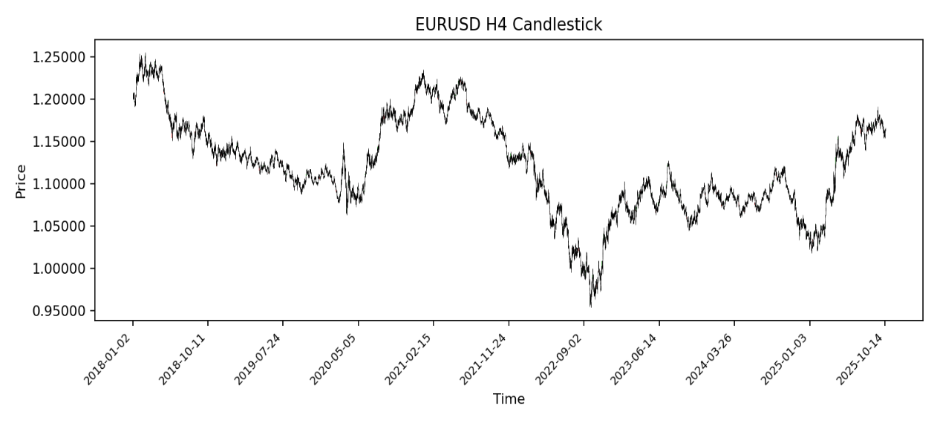
Gambar 3. Plot data EURUSD 4H
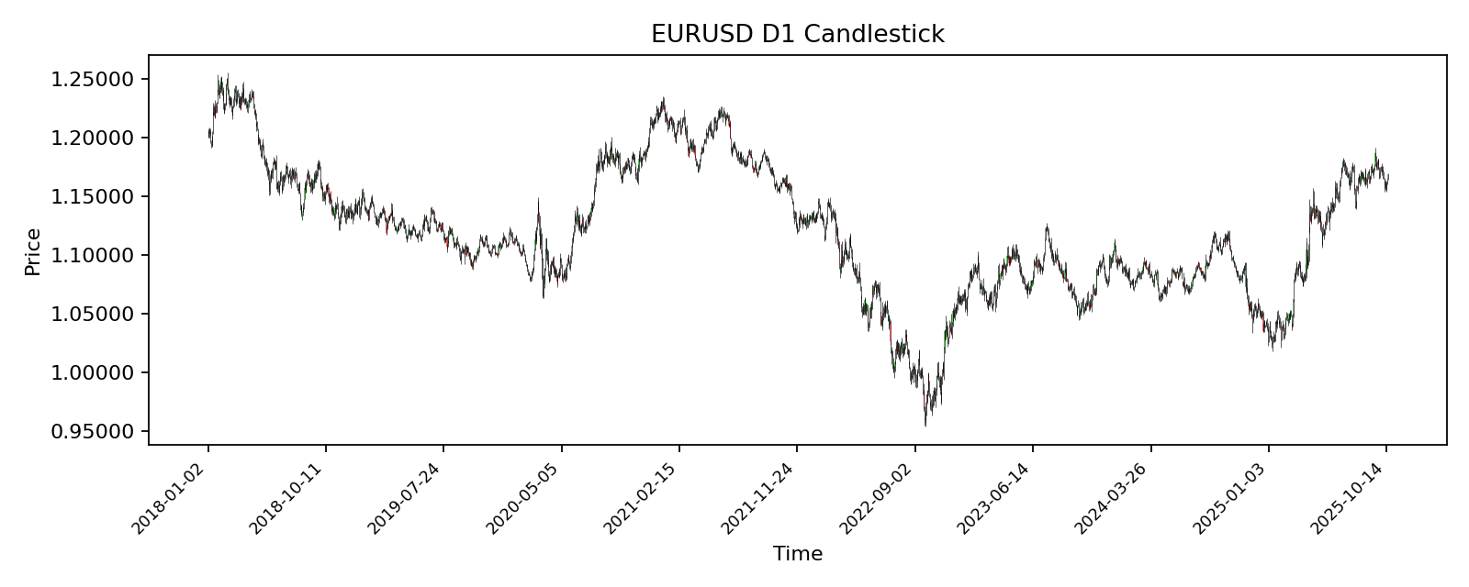
Gambar 4. Plot data EURUSD 1D

Eksploratory Data Analysis
Pemeriksaan awal kualitas data menunjukkan bahwa dataset tidak mengandung missing values maupun duplikasi timestamp, serta memenuhi kaidah validitas struktur harga OHLC. Ditemukan adanya irregular time gaps yang berkaitan dengan periode non-trading seperti akhir pekan dan hari libur pasar, yang merupakan karakteristik alami data forex dan dicatat sebagai bagian dari deskripsi data.
Ringkasan statistik deskriptif menunjukkan variasi harga yang signifikan pada kedua timeframe, mencerminkan volatilitas pasar forex. Dataset ini selanjutnya digunakan sebagai dasar untuk analisis eksploratif, uji stasioneritas, serta pengembangan dan evaluasi model prediksi berbasis ARIMA, FLF-LSTM, dan FLF-BiLSTM pada tahap metodologi berikutnya.
Tabel 3. Summary Dataset harga EURUSD Timeframe 4H
Variabel | Mean | Std Dev | Min | Max | N
Open | 1.120.422 | 0.056616 | 0.955070 | 1.254.830 | 12.128
High | 1.121.908 | 0.056519 | 0.957630 | 1.255.530 | 12.128
Low | 1.118.987 | 0.056685 | 0.953570 | 1.252.260 | 12.128
Close | 1.120.428 | 0.056606 | 0.955050 | 1.254.840 | 12.128

Tabel 4. Summary Dataset Harga EURUSD Timeframe 1D
Variabel | Mean | Std Dev | Min | Max | N
Open | 1.120.211 | 0.056554 | 0.959070 | 1.250.750 | 2.023
High | 1.124.310 | 0.056310 | 0.967080 | 1.255.530 | 2.023
Low | 1.116.572 | 0.056761 | 0.953570 | 1.244.730 | 2.023
Close | 1.120.247 | 0.056493 | 0.959250 | 1.250.780 | 2.023

EDA dilakukan untuk memahami karakteristik data EUR/USD (4H dan 1D) serta memastikan kualitas data sebelum pemodelan. Tahapan EDA mencakup: (1) audit integritas data (konsistensi interval waktu, duplikasi timestamp, dan missing values), (2) visualisasi deret waktu OHLC untuk mengamati tren, perubahan rezim, dan anomali ekstrem, (3) ringkasan statistik deskriptif (mean, standar deviasi, skewness, kurtosis) untuk menilai distribusi dan potensi outlier, serta (4) analisis struktur temporal menggunakan ACF/PACF untuk mengevaluasi ketergantungan lag dan pola autokorelasi yang relevan bagi model sekuens. Selain level harga, return/log return dianalisis untuk menilai dinamika volatilitas dan kestabilan statistik.
Tabel 3. Summary Dataset harga EURUSD Timeframe 4H
Variabel | Mean | Std Dev | Min | Max | N
Open | 1.120.422 | 0.056616 | 0.955070 | 1.254.830 | 12.128
High | 1.121.908 | 0.056519 | 0.957630 | 1.255.530 | 12.128
Low | 1.118.987 | 0.056685 | 0.953570 | 1.252.260 | 12.128
Close | 1.120.428 | 0.056606 | 0.955050 | 1.254.840 | 12.128

Tabel 4. Summary Dataset Harga EURUSD Timeframe 1D
Variabel | Mean | Std Dev | Min | Max | N
Open | 1.120.211 | 0.056554 | 0.959070 | 1.250.750 | 2.023
High | 1.124.310 | 0.056310 | 0.967080 | 1.255.530 | 2.023
Low | 1.116.572 | 0.056761 | 0.953570 | 1.244.730 | 2.023
Close | 1.120.247 | 0.056493 | 0.959250 | 1.250.780 | 2.023

Uji Stasioneritas
Uji stasioneritas dilakukan untuk menilai apakah deret waktu bersifat stasioner atau mengandung unit root. Deret waktu dikatakan stasioner apabila mean dan varians relatif konstan sepanjang waktu serta autokorelasi bergantung pada lag. Pengujian dilakukan menggunakan dua metode yang saling melengkapi: Augmented Dickey–Fuller (ADF) dengan hipotesis nol adanya unit root (non-stasioner), dan KPSS dengan hipotesis nol stasioner. Keputusan diambil berdasarkan konsistensi kedua uji tersebut. Apabila harga level terbukti non-stasioner, maka transformasi seperti differencing atau log return digunakan sebagai representasi pembanding dan pengujian diulang untuk memastikan kestabilan statistik pada seri hasil transformasi. Walaupun LSTM/BiLSTM tidak mensyaratkan stasioneritas secara ketat, diagnostik ini penting untuk justifikasi preprocessing, stabilitas pelatihan, serta baseline statistik yang adil.
Tabel 5. Hasil Uji Stasioneritas Data EUR/USD – Timeframe 1D
Variabel | ADF Statistic | ADF p-value | KPSS Statistic | KPSS p-value | Kesimpulan
Open | tidak signifikan | > 0,05 | signifikan | < 0,05 | Non-stasioner
High | tidak signifikan | > 0,05 | signifikan | < 0,05 | Non-stasioner
Low | tidak signifikan | > 0,05 | signifikan | < 0,05 | Non-stasioner
Close | tidak signifikan | > 0,05 | signifikan | < 0,05 | Non-stasioner
Log Return Close | signifikan | < 0,05 | tidak signifikan | > 0,05 | Stasioner

Tabel 6. Hasil Uji Stasioneritas Data EUR/USD – Timeframe 4H
Variabel | ADF Statistic | ADF p-value | KPSS Statistic | KPSS p-value | Kesimpulan
Open | tidak signifikan | > 0,05 | signifikan | < 0,05 | Non-stasioner
High | tidak signifikan | > 0,05 | signifikan | < 0,05 | Non-stasioner
Low | tidak signifikan | > 0,05 | signifikan | < 0,05 | Non-stasioner
Close | tidak signifikan | > 0,05 | signifikan | < 0,05 | Non-stasioner
Log Return Close | signifikan | < 0,05 | tidak signifikan | > 0,05 | Stasioner

Hasil uji stasioneritas menggunakan Augmented Dickey–Fuller (ADF) dan Kwiatkowski–Phillips–Schmidt–Shin (KPSS) menunjukkan bahwa seluruh variabel harga OHLC pada level harga bersifat non-stasioner pada kedua timeframe (1D dan 4H), yang ditandai dengan kegagalan menolak hipotesis unit root pada uji ADF serta penolakan hipotesis stasioner pada uji KPSS. Temuan ini konsisten dengan karakteristik umum data pasar keuangan yang bersifat volatil dan mengikuti pola random walk.
Sebaliknya, log return harga penutupan (Close) menunjukkan sifat stasioner, ditunjukkan oleh penolakan hipotesis unit root pada uji ADF dan kegagalan menolak hipotesis stasioner pada uji KPSS.
Implikasinya, seri log return digunakan sebagai representasi data untuk pemodelan ARIMA yang mensyaratkan stasioneritas, sedangkan model FLF-LSTM dan FLF-BiLSTM tetap menggunakan level harga OHLC untuk mempertahankan struktur candlestick, dengan dukungan normalisasi dan regularisasi yang sesuai. Dengan demikian, uji stasioneritas berperan sebagai diagnostik statistik dan dasar justifikasi preprocessing dalam kerangka metodologi penelitian.

Tahapan Penelitian
Tabel 7 . Tahapan penelitian
Tahap | Aktivitas Utama | Output
1. Pengumpulan Data | Mengunduh data EUR/USD periode 2018–2025 dari Broker Forex/MEtatrader | Dataset mentah (OHLC).
2. Exploratory Data Analysis | Exploratory data analysis. Uji Stationery  Penyelarasan zona waktu, pembersihan data, normalisasi Min-Max. | Dataset bersih.
3. Feature Engineering | Menghitung indikator RSI(14) dan MACD(12,26,9).  ATR(14) | Dataset dengan fitur teknikal.
4. Pembentukan Dataset | Membagi data menjadi train dan test. Beberapa dataset sesuai eksperimen | Data siap model.
5.Tuning Hyperparameter dan regularisasi | Tahapan tahapan tuning hyperparameter dan regularisasi  Window, Units, Activation function, Learning Rate, Batch, Epoch | Konfigurasi terbaik hasil tuning
6. Implementasi Model | Pelatihan model FLF-LSTM dan FLF-BiLSTM dengan konfigurasi sesuai hasil tuning, dan melakukan prediksi | Model terlatih.
7. Evaluasi Kinerja | Mengukur MAE,MAE (pips), Squared Correlation. | Tabel hasil dan grafik.
8. Penarikan Kesimpulan | Analisis perbandingan performa FLF-LSTM vs FLF-BiLSTM, Directional Accuracy | Kesimpulan dan saran.

Arsitektur Model
Sebagai pembanding metode konvensional, penelitian ini menerapkan Autoregressive Integrated Moving Average (ARIMA) sebagai baseline prediksi. ARIMA dibangun pada seri yang sesuai (misalnya Close atau seri transformasi) dengan langkah: (1) penentuan orde differencing (d) berdasarkan diagnostik stasioneritas, (2) identifikasi kandidat orde (p, q) menggunakan ACF/PACF, dan (3) pemilihan model terbaik menggunakan kriteria informasi (AIC/BIC). Model ARIMA kemudian dievaluasi menggunakan metrik yang sama dengan model deep learning agar perbandingan kinerja bersifat objektif. Baseline ini digunakan untuk menunjukkan sejauh mana FLF-LSTM dan FLF-BiLSTM memberikan peningkatan performa pada data forex yang nonlinier dan volatil.
Arsitektur FLF-LSTM dan FLF-BiLSTM terdiri atas input layer dengan 4–7 fitur, dengan berbagai konfigurasi hidden layer LSTM dan BiLSTM (Window, hidden units, Activation function, Learning Rate, Batch, Epoch) dan output layer Dense(4).

Diagram kerangka kerja
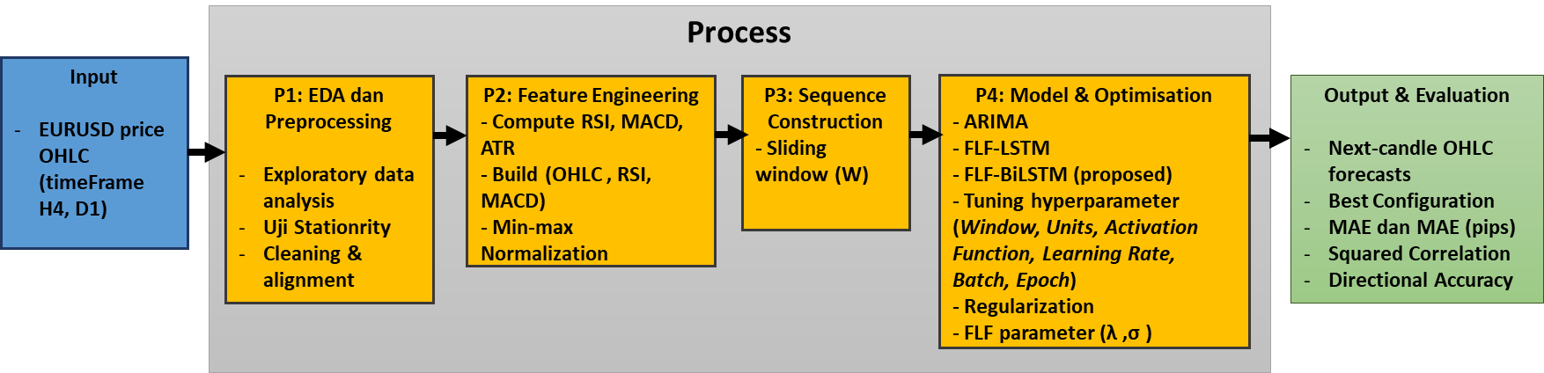
Gambar 5. Diagram sistem kerangka kerja ARIMA, FLF-LSTM dan FLF-BiLSTM untuk prediksi EUR/USD.

Gambar 5. menunjukkan kerangka sistem penelitian untuk peramalan candlestick EUR/USD berbasis ARIMA, FLF-LSTM dan FLF-BiLSTM. Pada tahap Input, sistem menerima deret waktu harga EUR/USD dalam bentuk OHLC pada timeframe 4H dan 1D. Tahap P1 – EDA dan Preprocessing melakukan pembersihan data dan penyelarasan waktu (cleaning dan time alignment) sehingga deret harga bebas dari anomali teknis dan konsisten secara kronologis. Selanjutnya, pada P2 – Feature Engineering, indikator teknikal RSI dan MACD dihitung dari data OHLC, kemudian dinormalisasi (misalnya dengan min–max normalisation) dan digabungkan dengan harga OHLC sehingga membentuk vektor fitur multivariat [O,H,L,C,RSI_{norm},MACD_{norm} ​]. Tahap P3 Sequence Construction membentuk pasangan input–target menggunakan mekanisme sliding window dengan panjang jendela W, sehingga setiap sampel masukan berupa urutan beberapa candlestick historis yang digunakan untuk memprediksi candlestick berikutnya.
Pada P4 – Model & Optimisation, tiga arsitektur diuji dan dioptimalkan, yaitu ARIMA, FLF-LSTM dan FLF-BiLSTM sebagai model yang diusulkan. Keduanya dilatih menggunakan Forex Loss Function (FLF), di mana parameter λ dan σ berperan sebagai pembobot komponen loss yang mengatur penekanan relatif terhadap rata-rata harga, body, dan range candlestick. Tahap ini mencakup proses penyetelan hyperparameter model (window, units, activation function, learning rate, batch, dan epoch) serta penerapan teknik regularisasi seperti dropout, weight decay (L2), dan early stopping. Selain itu, beberapa konfigurasi nilai λ dan σ pada FLF juga dieksplorasi sebagai hyperparameter fungsi loss untuk melihat pengaruhnya terhadap kinerja prediksi.
Terakhir, pada P5 – Output & Evaluation, sistem menghasilkan prediksi OHLC satu langkah ke depan dan mengevaluasi kinerja menggunakan empat metrik, yaitu MAE, MAE dalam satuan pips, squared correlation (r²) (corr²), dan directional accuracy (DA), sehingga dapat diidentifikasi konfigurasi terbaik untuk FLF-LSTM dan FLF-BiLSTM serta dibandingkan performanya secara sistematis.

